Информация подготовлена ФКУЗ РосНИПЧИ «Микроб»

**О случаях заболевания COVID-19 по состоянию на 08.00 (мск) от 19.02.2020 г.**

**Количество случаев и завозы**

* Согласно данным ежедневного отчёта Государственной Комиссии здравоохранения Китая по состоянию на 24.00 по Пекину 18.02.2020 г. (19.00 по мск) в целом в **КНР** зарегистрировано случаев заболевания – **74279**. За сутки с 00.00 18.02.2020 по 00.00 (время Пекина) 19.02.2020 г. прирост составил 1751 случаев (2,4%). В настоящее время имеется 5248 подозрительных случаев.
* Случаев с летальным исходом – 2007 (летальность 2,7%; вне провинции Хубэй –0,68%). В тяжёлом состоянии находятся 11977 человек (16,1%). Выписано 14387 человек (прирост 1763; 14%). Отслежено контактных лиц - 574418 (13517 за последние сутки, прирост 2%), 135881 находятся под наблюдением.
* Всего в **мире** по состоянию на 08.00 по мск 19.02.2020 г. из доступных источников известно о **75201** подтверждённых случаях (прирост за сутки 1868 случаев; 2,6%). В 25 странах мира вне КНР зарегистрировано 922 случая (за последние сутки прирост 117; 14,5%).
* Первая группа пассажиров круизного лайнера Diamond Princess после двух недель пребывания в карантине начала сходить на берег в портовом городе Иокогама, по сообщению ТАСС 19.02.20. По данным японского Минздрава, в первую группу входят около 500 человек, у которых не было обнаружено коронавируса.

**Количество случаев заболевания в мире**

|  |  |  |  |  |  |
| --- | --- | --- | --- | --- | --- |
| Регион | № | Дата регистрации первого заболевания | Страна | Количество подтверждённых случаев заболевания (+за прошедшие сутки) | Количество случаев с летальным исходом(+за прошедшие сутки) |
| **Западно-Тихоокеанский регион** |  | 01.12.19 (дата начала заболевания) | Китай | 74279 (1751) | 2007 (137) |
|  | 14.01.20 | Япония | 76 (10) | 1 |
|  |  | Круизный лайнер «Diamond Princess» | 542 (88) | 0 |
|  | 19.01.20 | Республика Корея | 46 (15) | 0 |
|  | 23.01.20 | Вьетнам | 16 | 0 |
|  | 24.01.20 | Сингапур | 81 (4) | 0 |
|  | 25.01.20 | Австралия | 15 | 0 |
|  | 25.01.20 | Малайзия | 22 | 0 |
|  | 27.01.20 | Камбоджа | 1 | 0 |
|  | 30.01.2020 | Филиппины | 3 | 1 |
| **Юго-Восточная Азия** |  | 12.01.20 | Таиланд | 35 | 0 |
|  | 24.01.20 | Непал | 1 | 0 |
|  | 27.01.20 | Шри-Ланка | 1 | 0 |
|  | 30.01.2020 | Индия | 3 | 0 |
| **Европейский регион** |  | 25.01.20 | Франция | 12 | 1 |
|  | 28.01.20 | Германия | 16 | 0 |
|  | 29.01.20 | Финляндия | 1 | 0 |
|  | 30.01.20 | Италия | 3 | 0 |
|  | 31.01.20 | Великобритания | 9 | 0 |
|  | 31.01.20 | Испания | 2 | 0 |
|  | 31.01.20 | Россия | 2 | 0 |
|  | 31.01.20 | Швеция | 1 | 0 |
|  | 04.02.20 | Бельгия | 1 | 0 |
| **Американский регион** |  | 21.01.20 | США | 15 | 0 |
|  | 26.01.20 | Канада | 8 | 0 |
| **Восточно-Средиземноморский регион** |  | 30.01.20 | ОАЭ | 9 | 0 |
|  | 14.02.20 | Египет | 1 | 0 |
| **ВСЕГО** |  |  |  | 75201 | 2010 (137) |

**Общее количество зарегистрированных случаев и летальных исходов в мире**

|  |  |  |  |  |  |  |
| --- | --- | --- | --- | --- | --- | --- |
| По состоянию на (включительно): | Заболевшие | | | Погибшие | | |
| Всего в мире | Абсолютный прирост | Рост | Всего в мире | Абсолютный прирост | Рост |
| 20.01.2020 | 282 |  |  | 6 |  |  |
| 21.01.2020 | 314 | 32 | 1,11 | 6 | 0 |  |
| 22.01.2020 | 581 | 267 | 1,85 | 17 | 11 | 2,83 |
| 23.01.2020 | 846 | 265 | 1,46 | 25 | 8 | 1,47 |
| 24.01.2020 | 1320 | 474 | 1,56 | 41 | 16 | 1,64 |
| 25.01.2020 | 2014 | 694 | 1,53 | 56 | 15 | 1,37 |
| 26.01.2020 | 2798 | 784 | 1,39 | 80 | 24 | 1,43 |
| 27.01.2020 | 4593 | 1795 | 1,64 | 106 | 26 | 1,33 |
| 28.01.2020 | 6065 | 1472 | 1,32 | 132 | 26 | 1,25 |
| 29.01.2020 | 7818 | 1753 | 1,29 | 170 | 38 | 1,29 |
| 30.01.2020 | 9826 | 2008 | 1,26 | 213 | 43 | 1,25 |
| 31.01.2020 | 11953 | 2127 | 1,22 | 259 | 46 | 1,22 |
| 01.02.2020 | 14557 | 2604 | 1,22 | 304 | 45 | 1,17 |
| 02.02.2020 | 17391 | 2834 | 1,19 | 362 | 58 | 1,19 |
| 03.02.2020 | 20630 | 3239 | 1,19 | 426 | 64 | 1,18 |
| 04.02.2020 | 24554 | 3924 | 1,19 | 492 | 66 | 1,15 |
| 05.02.2020 | 28276 | 3722 | 1,15 | 565 | 73 | 1,15 |
| 06.02.2020 | 31481 | 3205 | 1,11 | 638 | 73 | 1,13 |
| 07.02.2020 | 34886 | 3405 | 1,11 | 724 | 86 | 1,13 |
| 08.02.2020 | 37251 | 2365 | 1,07 | 812 | 88 | 1,12 |
| 09.02.2020 | 40554 | 3303 | 1,09 | 910 | 98 | 1,12 |
| 10.02.2020 | 43103 | 2549 | 1,06 | 1017 | 107 | 1,12 |
| 11.02.2020 | 45169 | 2066 | 1,05 | 1115 | 98 | 1,10 |
| 12.02.2020 | 60276 | 15105 | 1,33 | 1369 | 255 | 1,23 |
| 13.02.2020 | 64437 | 4161 | 1,07 | 1383 | 14 | 1,01 |
| 14.02.2020 | 67098 | 2661 | 1,04 | 1526 | 143 | 1,10 |
| 15.02.2020 | 69268 | 2170 | 1,03 | 1669 | 143 | 1,09 |
| 16.02.2020 | 71327 | 2059 | 1,03 | 1775 | 106 | 1,06 |
| 17.02.2020 | 73333 | 2006 | 1,03 | 1873 | 98 | 1,06 |
| 18.02.2020 | 75201 | 1868 | 1,03 | 2010 | 137 | 1,07 |

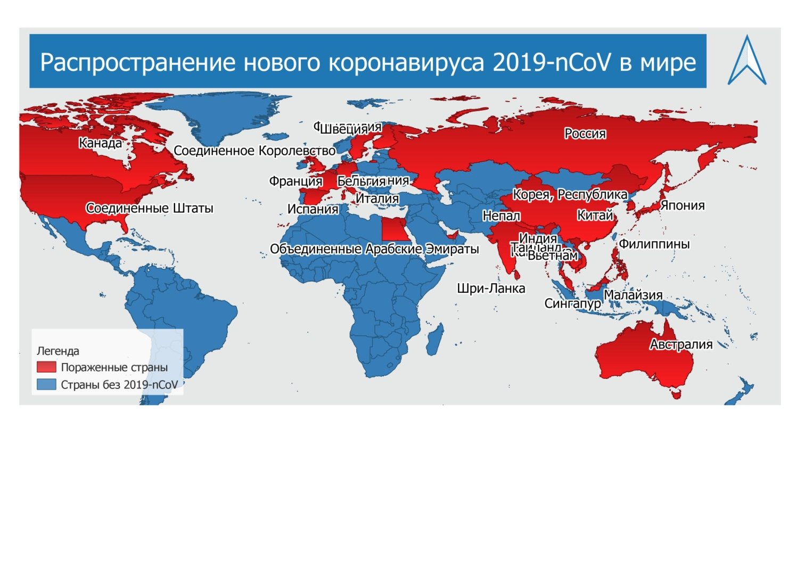

Рис.1 Страны с подтверждёнными случаями заболевания

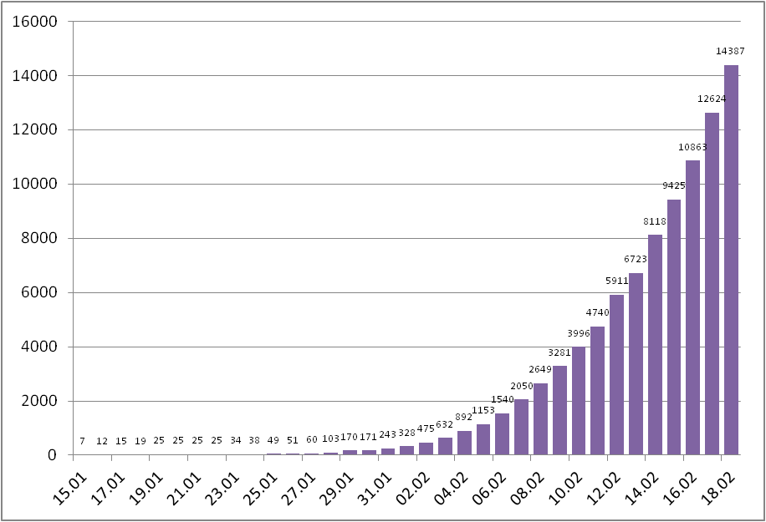

Рис. 2 Общее количество выписанных больных в КНР

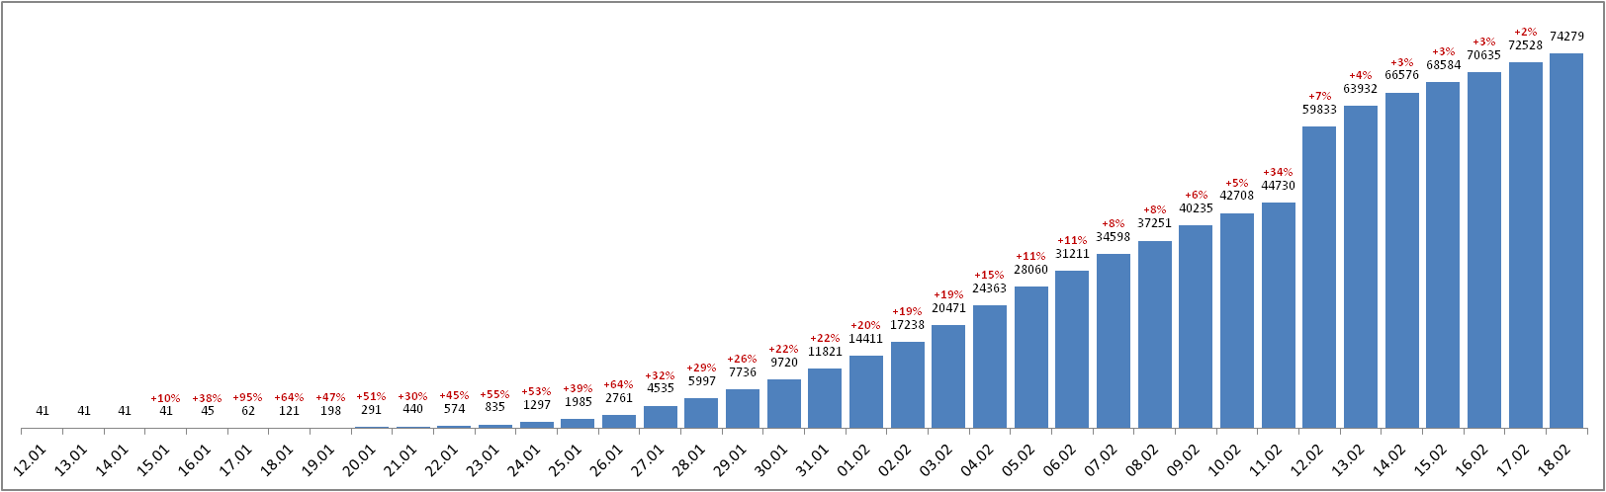

Рис. 4 Общее количество случаев подтверждения заболевания в КНР

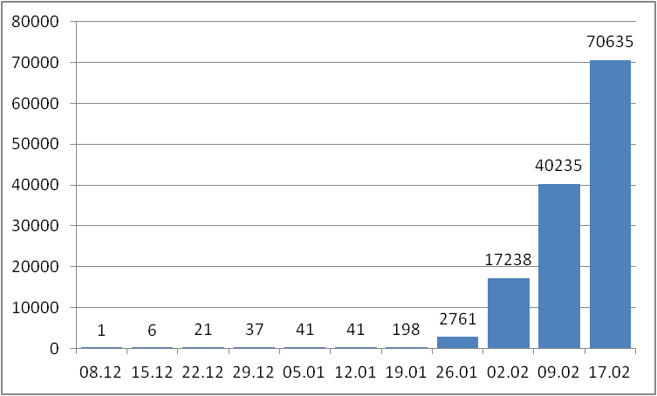

Рис. Количество подтверждённых случаев в КНР на конец календарной недели

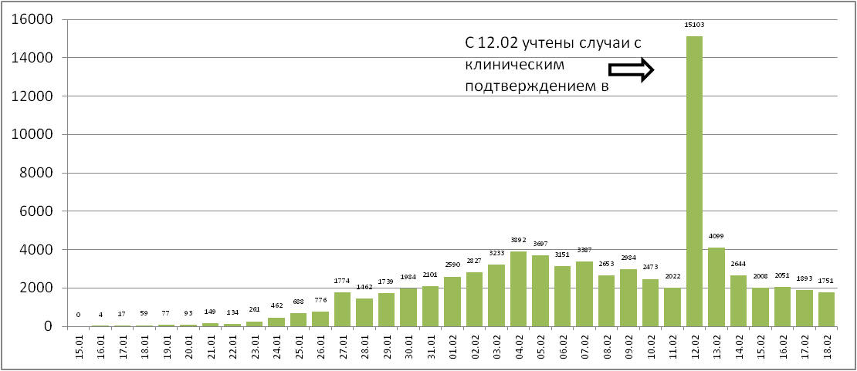

Рис 5 Количество регистрируемых ежедневно случаев в КНР

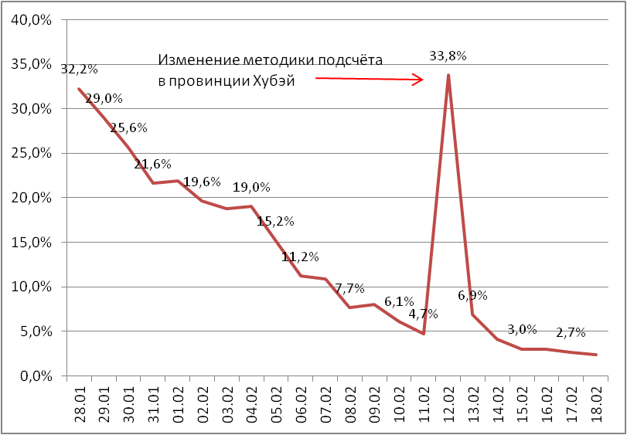

Рис. Темп прироста числа зарегистрированных случаев по дате публикации данных.

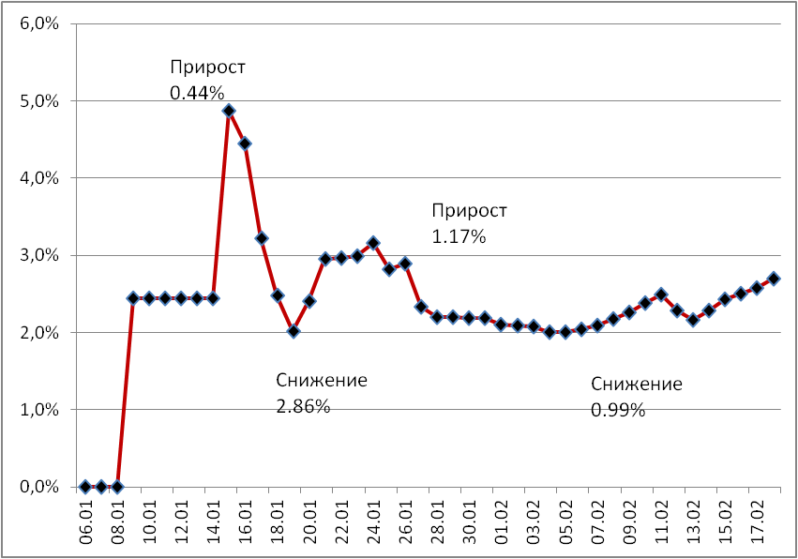

Рис.6. Летальность (%) в КНР

**Количество подтверждённых случаев заболевания, вызванного новым коронавирусом в КНР\***

Количество случаев в отдельных регионах КНР представлено по данным Университета Джонса Хопкинса на 8.00 по мск от 19.02.20. Общее количество зарегистрированных пациентов (74280) отличается от данных, предоставленных Национальной Комиссией здравоохранения (74279).

|  |  |  |  |  |
| --- | --- | --- | --- | --- |
| Название единицы провинциального уровня | Количество случаев | Прирост за последние сутки | Летальных исходов | Прирост летальных за сутки |
| Хубэй | 61682 | 1693 | 1921 | 132 |
| Гуандун | 1331 | 3 | 5 | 1 |
| Хэнань | 1262 | 5 | 19 | 0 |
| Чжэцзян | 1174 | 2 | 0 | 0 |
| Хунань | 1008 | 1 | 4 | 0 |
| Аньхой | 986 | 4 | 6 | 0 |
| Цзянси | 934 | 1 | 1 | 0 |
| Цзянсу | 631 | 2 | 0 | 0 |
| Чунцин | 555 | 2 | 5 | 0 |
| Шаньдун | 544 | 1 | 3 | 1 |
| Сычуань | 514 | 6 | 3 | 0 |
| Хэйлундзян | 470 | 6 | 12 | 1 |
| Пекин | 393 | 6 | 4 | 0 |
| Шанхай | 333 | 0 | 1 | 0 |
| Хэбей | 306 | 4 | 4 | 0 |
| Фуцзянь | 293 | 1 | 0 | 0 |
| Гуанси-Чжуанский автономный район | 244 | 2 | 2 | 0 |
| Шэньси | 242 | 2 | 0 | 0 |
| Юннань | 173 | 1 | 0 | 0 |
| Хайнань | 163 | 0 | 4 | 0 |
| Гуйчжоу | 146 | 0 | 2 | 1 |
| Шаньси | 131 | 1 | 0 | 0 |
| Тяньцзинь | 128 | 1 | 3 | 0 |
| Ляонин | 121 | 0 | 1 | 0 |
| Ганьсу | 91 | 0 | 2 | 0 |
| Гирин | 90 | 1 | 1 | 0 |
| Синьцзян-Уйгурский автономный район | 76 | 0 | 1 | 0 |
| Внутренняя Монголия | 75 | 2 | 0 | 0 |
| Нинся-Хуэйский автономный район | 71 | 1 | 0 | 0 |
| Гонконг | 62 | 2 | 2 | 1 |
| Тайвань | 22 | 0 | 1 | 0 |
| Цинхай | 18 | 0 | 0 | 0 |
| Макао | 10 | 0 | 0 | 0 |
| Тибет | 1 | 0 | 0 | 0 |
| Всего | 74280 | 1750 | 2007 | 137 |

**Количество выписанных больных в КНР**

|  |  |  |  |  |  |  |  |
| --- | --- | --- | --- | --- | --- | --- | --- |
| Дата | Число выписанных с нарастающим итогом | Количество выписанных больных, ежедневно | Прирост, % | Дата | Число выписанных с нарастающим итогом | Количество выписанных больных, ежедневно | Прирост, % |
| 15.01 | 7 |  |  | 07.02 | 2050 | 510 | 33% |
| 16.01 | 12 | 5 | 71% | 08.02 | 2649 | 599 | 29% |
| 17.01 | 15 | 3 | 25% | 09.02 | 3281 | 632 | 24% |
| 18.01 | 19 | 4 | 27% | 10.02 | 3996 | 715 | 22% |
| 19.01 | 25 | 6 | 32% | 11.02 | 4740 | 744 | 19% |
| 20.01 | 25 | 0 | 0% | 12.02 | 5911 | 1171 | 25% |
| 21.01 | 25 | 0 | 0% | 13.02 | 6723 | 812 | 14% |
| 22.01 | 25 | 0 | 0% | 14.02 | 8118 | 1395 | 21% |
| 23.01 | 34 | 9 | 36% | 15.02 | 9425 | 1307 | 16% |
| 24.01 | 38 | 4 | 12% | 16.02 | 10863 | 1438 | 15% |
| 25.01 | 49 | 11 | 29% | 17.02 | 12624 | 1761 | 16% |
| 26.01 | 51 | 2 | 4% | 18.02 | 14387 | 1763 | 14% |
| 27.01 | 60 | 9 | 18% |  |  |  |  |
| 28.01 | 103 | 43 | 72% |  |  |  |  |
| 29.01 | 170 | 67 | 65% |  |  |  |  |
| 30.01 | 171 | 1 | 1% |  |  |  |  |
| 31.01 | 243 | 72 | 42% |  |  |  |  |
| 01.02 | 328 | 85 | 35% |  |  |  |  |
| 02.02 | 475 | 147 | 45% |  |  |  |  |
| 03.02 | 632 | 157 | 33% |  |  |  |  |
| 04.02 | 892 | 260 | 41% |  |  |  |  |
| 05.02 | 1153 | 261 | 29% |  |  |  |  |
| 06.02 | 1540 | 387 | 34% |  |  |  |  |

**Эпидемиологические и клинические характеристики**

**Возбудитель –** новый коронавирус **SARS-CoV-2** (название присвоено Международным комитетом по таксономии вирусов 11.02.20).

**Природный резервуар –** неизвестен; вероятно, дикие животные (предполагаются летучие мыши).

**Источник инфекции -** больной человек (животные?)

* Из исследованных 585 образцов объектов окружающей среды на рынке морепродуктов в г. Ухань, в 33 образцах с помощью ПЦР обнаружен новый вирус (данные образцы были собраны с 22 торговых лавок и 1 мусоровоза). 93.9% (31/33) положительных результатов обнаружены в образцах западной части рынка. Известно, что дикие животные продавались, в основном, на 7 и 8 рядах – там собрано 42.4% (14/33) образцов с положительным результатом. 15.02.20 глава управления по научно-техническому развитию министерства науки и техники КНР заявил о том, что наиболее вероятный источник – летучие мыши.
* Начало заболевания у первого заболевшего зарегистрировано 01.12.19 г.; пациент не сообщал о связи с рынком морепродуктов. Не было обнаружено эпидемиологической связи между первым пациентом и последующими случаями. По данным исследователей, 13 из 41 случая не имели связи с рынком.
* По данным информационного портала Weibo от 11.02.20, со ссылкой на государственный комитет по вопросам здравоохранения КНР, более 83% массовых заражений коронавирусом происходят в семьях заболевших, остальные - в медицинских учреждениях, службах питания, супермаркетах и торговых центрах, предприятиях, транспортных средствах, домах престарелых и школах.

**Механизмы, пути и факторы передачи –** основной механизм – аспирационный (воздушно-капельный или воздушно-пылевой путь передачи).

* Реализуется несколько механизмов передачи: аэрогенный механизм (воздушно-капельный, воздушно-пылевой пути передачи); фекально-оральный механизм (контактно-бытовой, пищевой пути передачи); прямой контактный механизм передачи. Существует потенциальный риск передачи инфекции коронавируса нового типа от матери к ребенку.
* Положительные результаты на новый коронавирус получены при ПЦР-исследовании фекалий больных (*«First Case of 2019 Novel Coronavirus in the United States»)*, образцов с дверной ручки дома заболевшего (ИА CGTN от 03.02.20,) также сообщается, что вирусом можно заразиться через клавиатуру или мобильные телефоны.
* Вирус способен сохранять жизнеспособность на поверхностях в течение нескольких часов, а при температуре 200С и влажности 40-50% до 5 дней (материалы пресс-конференции правительства провинции Хубей от 03.02.20).
* По сообщениям СМИ от 09.02.20: 29% приходится на медицинский персонал среди 138 инфицированных коронавирусом пациентов в одной из больниц Уханя. При этом, 12% заболевших заразились уже в больнице, (по данным JAMA). Таким образом, медицинский персонал и люди, заразившиеся уже в больнице, составили 41% всех ее инфицированных пациентов.

**Инкубационный период**

Медианный показатель для инкубационного периода составляет 3 дня (газета China Daily, 10.02.2020 г.). Guan Weijie, член исследовательской группы, указал на возможную длительность инкубационного периода до 24 дней в редких случаях. По данным ВОЗ, средний инкубационный период – 5,2 дня. Сообщалось о сроках инкубационного периода от 1 до 17 дней. Не исключена возможность заражения от больного в инкубационном периоде. **11.02.2020 г.** официальный представитель **ВОЗ** заявила, что инкубационный период нового коронавируса **пока рассматривается в рамках от 1 до 14 дней**.

**Клиническая картина**

Ведущие симптомы: (по анализу данных научной литературы) повышение температуры тела (чаще 38-39° С) в > 90 % случаев; кашель (сухой или с небольшим количеством мокроты) в 80 % случаев; ощущение сдавленности в грудной клетке в > 20 % случаев; одышка в 15 % случаях; миалгия, головная боль; кровохарканье (в редких случаях).

Сообщается о регистрации случаев с нетипичным началом заболевания: симптомы со стороны ЖКТ (диарея, тошнота, рвота, снижение аппетита), нервной системы (ментальные расстройства, головная боль), сердечно-сосудистой системы (учащённое сердцебиение, дискомфорт в грудной клетке).

Средний срок госпитализации - 5.8 дней (по данным ВОЗ).

Летальные случаи ассоциированы с возрастом пациентов **>**60 лет, как правило, при тяжелой сопутствующей патологии.

Доля больных с тяжелым клиническим течением составляет 14-20% (данные ВОЗ).

На пресс-конференции Государственной Комиссии здравоохранения 29.01.20 г. заявлено о более лёгком течении заболевания у детей.

По данным лаборатории Cold Spring Harbor (США), у китайских мужчин в легких содержится повышенное количество альвеолярных клеток II типа (AT2), которые экспрессируют вирусные рецепторы ACE2 (Yu Zhao, bioRxiv, 26.01.2020).

Результаты исследователей Техасского университета в Остине и Национального института аллергии и инфекционных болезней (США) (Danil Wrapp, bioRxiv, 15.02.2020) свидетельствуют о том, что новый коронавирус связывается с рецепторами ACE2 намного сильнее родственного вируса SARS, что может объяснять высокую заразность и неожиданно большую скорость распространения новой болезни, которую вызывает коронавирус.

**Лабораторная диагностика**

* Институт вирусологии Уханя разработал ИХА-тесты для определения АТ.
* Компания Shenxiang Biotechnology Co. разработала набор для диагностики нового вируса в течение 30 минут (29.01.20 г.).
* В ряде стран разработаны ПЦР тест-системы для диагностики в режиме реального времени, в том числе в РФ (ФБУН ГНЦ ВБ «Вектор»). Два набора для ПЦР-диагностики новой коронавирусной инфекции производства ФБУН ГНЦ ВБ «Вектор» успешно прошли апробацию в CDC КНР.
* Согласно сообщению ИА Sina (КНР) от 08.02.20 китайские врачи отмечают возможность высокого числа ложноотрицательных результатов при исследовании на новый коронавирус. По оценке академика Wang Chen положительный результат при лабораторном исследовании в настоящее время регистрируется только у 30-50% от истинного числа заболевших. Это обусловлено тем, что вероятность обнаружения вируса выше всего при исследовании смывов с нижних дыхательных путей, меньше при исследовании мокроты и ниже всего при исследовании мазков с глотки. Также в настоящее время из-за повышенного спроса установлен «особый порядок подтверждения качества» для диагностических наборов, что сказывается на их чувствительности.

**Лечение**

Этиотропная терапия – отсутствует, используются симптоматическая терапия и препараты против РНК-содержащих вирусов.

* По результатам исследований китайских ученых установлено 30 медицинских препаратов, оказывающих противовирусное действие по отношению к коронавирусу нового типа. Среди препаратов: Indinavir ("Индинавир"), Saquinavir ("Сакинавир"), Lopinavir ("Лопинавир"), Carfilzomib ("Карфизомиб"), Ritonavir ("Ритонавир"), "Цинансерин", "Циклопорин А", Remdesivir и Ritonavir.
* Министерство РФ в качестве этиотропной терапии рекомендовало использовать препараты: рибавирин, рекомбинантный интерферон бета-1b и лопинавир/ритонавир.
* По сообщению от 28.01.20 г. учёные из Университета Гонконга заявили о готовности вакцины от нового вируса, однако указано на необходимость нескольких месяцев испытаний на животных перед исследованиями на людях. Директор института вирусологии китайского CDC также заявил о начале разработки вакцины против нового коронавируса.
* 15 февраля 2020 года препарат "Фавэйлавэй" (международное название Favipiravir), разработанный компанией Zhejiang Hisun Pharmaceutical (Япония), официально получил одобрение Государственного управления по надзору за пищевыми продуктами и лекарственными средствами КНР для выхода на рынок. Это первый в стране препарат, получивший официальное одобрение на включение в список лекарств, которые потенциально могут быть эффективны при лечении.

**Медицинское и противоэпидемическое обеспечение г. Ухань и КНР в целом**

* По сообщению представителя Национальной комиссии здравоохранения «в настоящее время эпидемическая ситуация в провинции Хубэй и всей стране достигла самого критического момента». Более 25 000 медработников прибыли в провинцию Хубэй из других регионов.
* В г. Ухань развернуто девять специализированных госпиталей для больных вирусной пневмонией, в 61 клинике ведется приём пациентов с подозрением на COVID-19.
* В г. Ухань переоборудованы во временные госпитали международный выставочный центр, спортивный комплекс "Хуншань" и культурный комплекс "Уханьский гостиный двор". По состоянию 04.02, в них уже были установлены сотни временных больничных коек.
* Первый специализированный госпиталь, построенный в городе Ухань и рассчитанный на 1000 мест, начал работу 3.02.20 г. Завершено строительство второго госпиталя (06.02).
* По оценкам властей Уханя городу необходимо 10 тыс. биозащитных костюмов в сутки, однако сейчас удовлетворена только половина спроса. Провинция Хубэй нуждается в 100 тыс. комплектах медицинских защитных костюмов в сутки, при этом предприятия в КНР способны производить только 30 тыс. таких костюмов в сутки. В связи с этим правительство страны рассчитывает на импорт биозащитных костюмов.

**Ограничительные мероприятия и ответные меры, введённые в КНР**

В г. Ухань остановлено авиа- и железнодорожное сообщение **с 23.01.20 г.** Заблокированы автомобильные дороги, введен запрет на паромное сообщение по реке Янцзы. Закрыт автомобильный туннель под рекой Янцзы. На действующих мостах через реку установлены тепловизоры, все пешеходы и водители транспортных средств должны пройти проверку на предмет повышенной температуры. В г. Ухань введён запрет на движение автотранспорта, кроме транспорта государственных служб. **В 16 других городах** провинции Хубэй (см. рис. ниже) прекращено движение общественного транспорта, отменены мероприятия с массовым скоплением людей.

По данным South China Morning Post от 16.02.20, администрация провинции Хубэй запретила всем жителям региона, включая селян, выходить из домов. На улицах запрещено движение пешеходов и любого транспорта, кроме машин полиции и экстренных служб. Также запрещены сборы людей в развлекательных целях. За нарушение запрета на выход на улицу граждан могут задержать на срок до десяти суток.

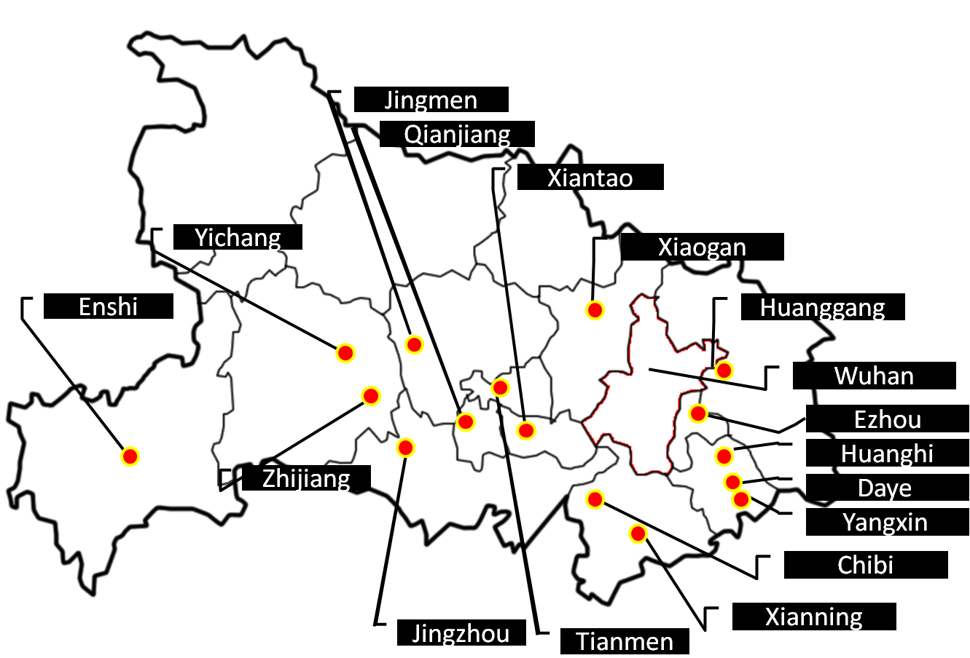

* Пекин закрыл въезд и выезд из города для регулярных автобусных рейсов. Власти города Шаньтоу провинции Гуандун запретили въезд в город с 00.00 27.01.20 г. Жители города Сучжоу провинции Цзянсу, находящиеся вне его, не допускаются обратно без медосвидетельствования и должны быть изолированы дома или в медучреждениях; все массовые мероприятия запрещены. Администрация Шанхая постановила прекратить работу предприятий города до 9.02.20 г. (за исключением коммунальных и медицинских служб, продуктовых магазинов). Власти Гонконга временно закрыли некоторые границы с материковой частью Китая. Количество автобусных и авиарейсов из материковой части Китая в Гонконг сокращено, ж/д сообщение приостановлено. Гонконг запретил въезд жителям провинции Хубей, а также находившимся в провинции в течение последних 14 дней. В Макао введён запрет на въезд жителей г. Ухань без медицинского освидетельствования.
* В КНР с 26.01.20 г. запрещена продажа диких животных.
* По всей стране откладывается открытие детских садов, школ и университетов после каникул. Правительство Гонконга заявило о прекращении работы учреждений культуры и спорта с 28.01.20 г. Ассоциация туристических операторов КНР заморозила продажи туров для граждан Китая.
* По сообщениям от 10.02.20 среди иностранных автопроизводителей, имеющих заводы в КНР, первой приступила к работе Tesla. Частично приступили к работе и заводы Volkswagen, Daimler, в то время как Toyota и Honda продлили каникулы на неопределенный срок. General Motors собирается приступить к производству на своих предприятиях не раньше 15 февраля. Во многих городах, включая Пекин и Шанхай, работодатели позволяют сотрудникам работать из дома, ведущие технологические компании, в том числе, Alibaba и Meituan, продлили выходные, как минимум, до 16 февраля.
* По данным РИА Новости от 18.02.20 г., производственные мощности основных промышленных госпредприятий Китая уже работают более чем на 80%. Загрузка производственных мощностей более 20 тысяч главных производственных дочерних компаний государственных предприятий, находящихся под контролем комитета по контролю и управлению государственным имуществом, в настоящее время уже превышает 80%, по словам главы комитета Жэнь Хунбинь. Однако часть предприятий не работают в основном из-за того, что находятся в регионах с крайне сложной эпидемиологической обстановкой.
* По сообщениям Vesti.ru от 14.02.20 введён двухнедельный обязательный карантин для всех приезжающих в Пекин из других регионов. Провести карантин можно двумя способами: либо оставаться дома 14 дней под прицелом видео камеры, либо отправиться в зону коллективного карантина. Это распространяется как на пекинцев, так и на гостей города. К нарушителям будут применяться меры воздействия в соответствие с китайским национальным законодательством.
* По сообщениям СМИ от 15.02.20 в КНР запрещено путешествовать любым общественным транспортом тем, у кого есть температура или кашель. За это предполагается уголовное наказание. За намеренный отказ от карантина и лечения, в результате чего произошло заражение соотечественников, будут казнить. В Китае больной путешественник, который заразил других граждан, как пишут западные СМИ, будет арестован по обвинению в создании угрозы общественной безопасности. Ему может грозить срок заключения от 10 лет до пожизненного. Во время эпидемии будут применять высшую меру наказания к чиновникам, отвечающим за борьбу с вирусом и уличенным в коррупции, а также к производителям и распространителям контрафактных лекарств. Смертная казнь предусмотрена для тех, кто отказывается от карантина и лечения, при этом посещает общественные места и ездит в транспорте. Высшая мера будет применена к пациентам, которые порвут одежду медику или плюнут в него, из-за чего тот заболеет.

**Ограничительные мероприятия, введённые отдельными странами, а также меры защиты собственных граждан**

30.01.20 г. ВОЗ объявила Чрезвычайную ситуацию в области общественного здравоохранения. ВОЗ не рекомендует ограничительных мер на поездки между странами и торговлю.

* Своих граждан из КНР эвакуировали Германия, США, Япония, Великобритания, Иордания, Казахстан, Индонезия, Сингапур, Республика Корея, Франция, Италия, Россия.
* Ограничения на въезд из КНР ввели КНДР, Филиппины, Южная Корея, Казахстан, Монголия, Малайзия, Кыргызстан, США, Армения, Вьетнам, Ирак, Индия, Индонезия, Новая зеландия, Израиль, Сингапур, Мьянма, Чехия.
* С 1.02.20 г. Россия остановила авиасообщение с Китаем, за исключением рейсов "Аэрофлота" в Пекин, Гонконг, Шанхай и Гуанчжоу, а также регулярных рейсов китайских авиалиний в Шереметьево. *Россия приостановила ж/д сообщение с Китаем с 3.02. С* 4 февраля 2020 г. въезд иностранных граждан с территории КНР разрешён только через ВПП в Шереметьево, за исключением граждан государств – членов Евразийского экономического союза, а также экипажей воздушных судов, членов официальных делегаций и лиц, имеющих вид на жительство в Российской Федерации. «Коронавирусная инфекция (2019-nCoV)» внесена в перечень заболеваний, представляющих опасность для окружающих. По материалам РИА Новости от 19.02.20 гражданам КНР запрещен въезд в РФ с 20.02.20. Соответствующее распоряжение подписал премьер-министр РФ.
* При этом уточняется, что запрет не коснется граждан, следующих из Китая и других стран через российские аэропорты.
* А с сегодняшнего дня, 19 февраля, прекращается оформление приглашений на въезд для граждан КНР, сообщает сайт «Комсомольской правды».
* По данным РИА Новости от 18.02.20 г., власти Сингапура вводят новые правила домашнего карантина для возвращающихся из Китая, нарушение которого будет грозить тюремным заключением на срок до шести месяцев, крупным штрафом, а также депортацией для иностранцев. Ранее все возвращающиеся из Китая жители страны также были обязаны оставаться на домашнем карантине на протяжении 14 дней, однако им разрешалось ненадолго покидать свое место жительства. Теперь на протяжении двух недель людям запрещается покидать дома, а для покупки еды и других вещей первой необходимости люди могут "обратиться к своим товарищам по дому или общежитию или воспользоваться заказом услуг по доставке на дом".

**Мероприятия ВОЗ и заявления представителей организации**

Глава ВОЗ на пресс-конференции 07.02.20 заявил, что ВОЗ рассылает средства диагностики и СИЗ в несколько стран во всех регионах. Он отмечает, что потребность в СИЗ возросла в 100 раз, ситуация усложняется неоправданно распространенным их использованием. Хирургические маски должны быть доступны в первую очередь медперсоналу, во вторую – больным и ухаживающим за ними.

В Китай из Женевы отправили передовую группу экспертов Всемирной организации здравоохранения (ВОЗ). Об этом сообщил 10.02.20 в своем аккаунте в Twitter генеральный директор ВОЗ Тедрос Аданом Гебрейесус.

В Женеве 12.01.20 завершился форум по борьбе с новым коронавирусом во главе со Всемирной организации здравоохранения (ВОЗ). На форуме собрались около четырехсот экспертов из разных стран мира. Российскую сторону представляла делегация Роспотребнадзора.

**Информация из ежедневных отчетов ВОЗ**

В отчёте ВОЗ от 18.02.20 указано, что ВОЗ направил с 14.02.20 по 17.02.20 диагностические наборы в 56 стран и 3 региональных офиса.

**Заболеваемость COVID-19 за пределами Китая на 18.02.2020 г.**

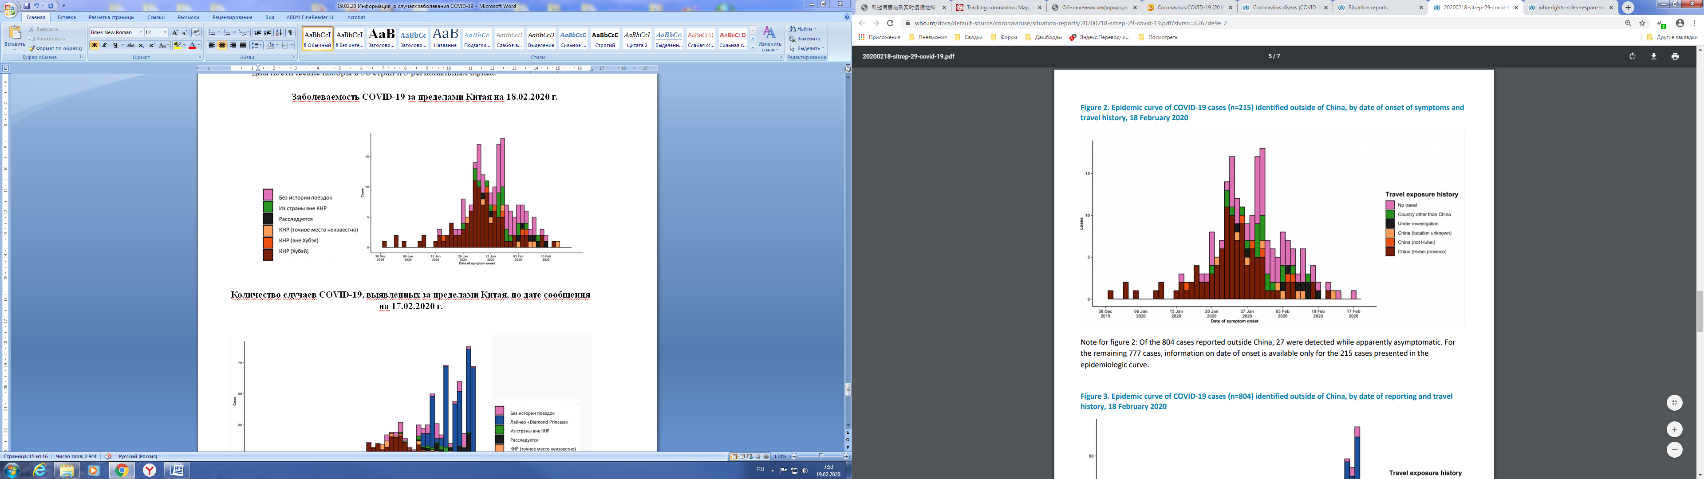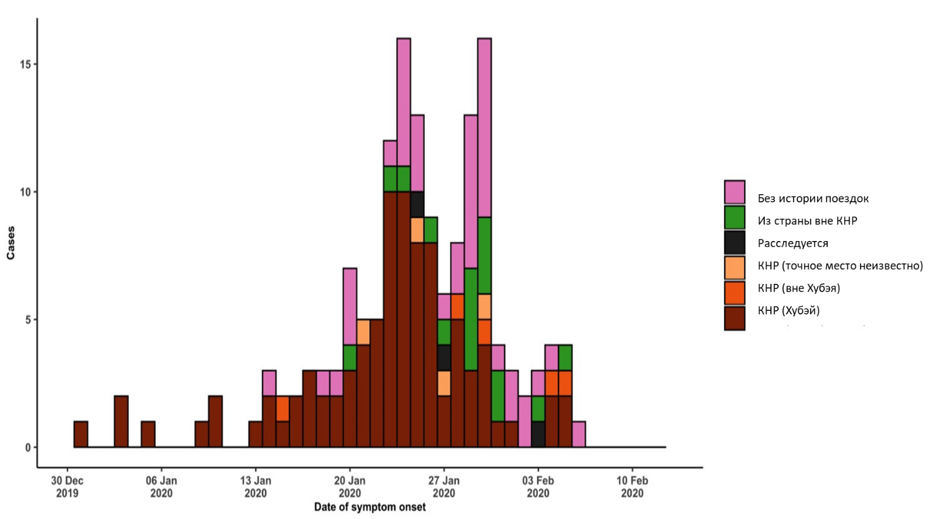

**Количество случаев COVID-19, выявленных за пределами Китая (по дате сообщения) на 18.02.2020 г.**

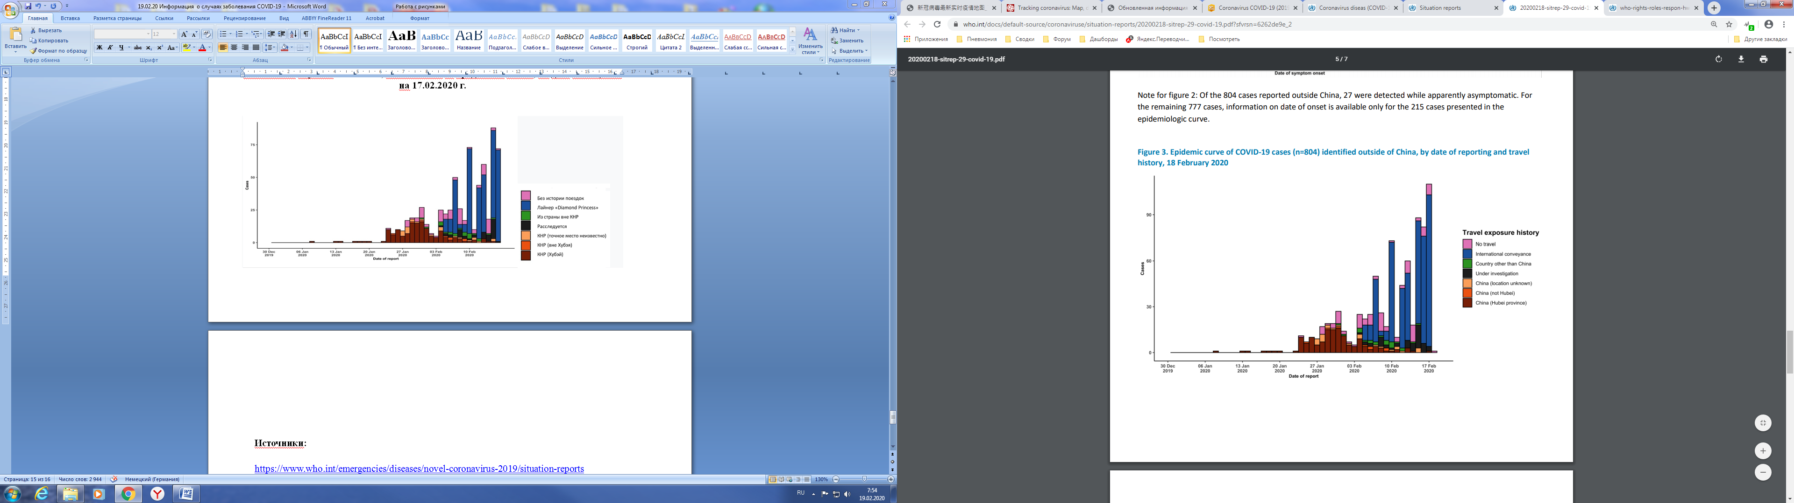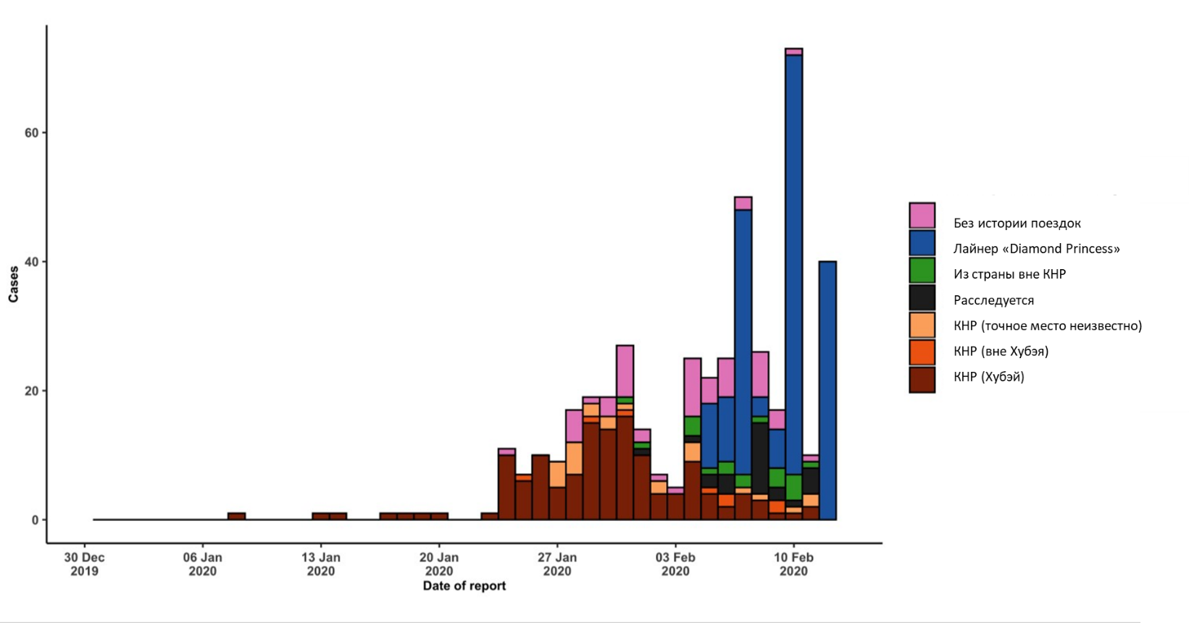

**Источники:**

<https://www.who.int/emergencies/diseases/novel-coronavirus-2019/situation-reports>

[http://www.nhc.gov.cn/](http://www.nhc.gov.cn/%20)

ddc.moph.go.th

[https://www.moh.gov.sg](https://www.moh.gov.sg/news-highlights/details/update-on-local-situation-regarding-severe-pneumonia-cluster-in-wuhan-16-jan)

https://www.who.int

Wjw.wuhan.gov.cn

https://www.cdc.gov/coronavirus/novel-coronavirus-2019.html

https://www.ecdc.europa.eu/

http://www.xinhuanet.com/

info.gov.hk

https://www.mhlw.go.jp/

Twitter/@whowpro

https://www.news.gov.hk

<https://en.yna.co.kr/>

http://www.kaixian.tv/

https://news.sina.com.cn/

people.com.cn

[www.cctv.com/](http://www.cctv.com/)